Family Math Studio Lección 9.1 · Sesión 2 · 6.AT.11

Tablas de valores
Construir una tabla de valores y hallar la regla que conecta la entrada con la salida.
Nombre Fecha

La chispa de hoy
Una llave del centro recreativo llena una tina con 11 galones cada minuto. Haces una tabla para 1, 2 y 4 minutos. ¿Cuántos galones hay en la tina después de 4 minutos? Primero adivina: ¿son más de 40 galones o menos?
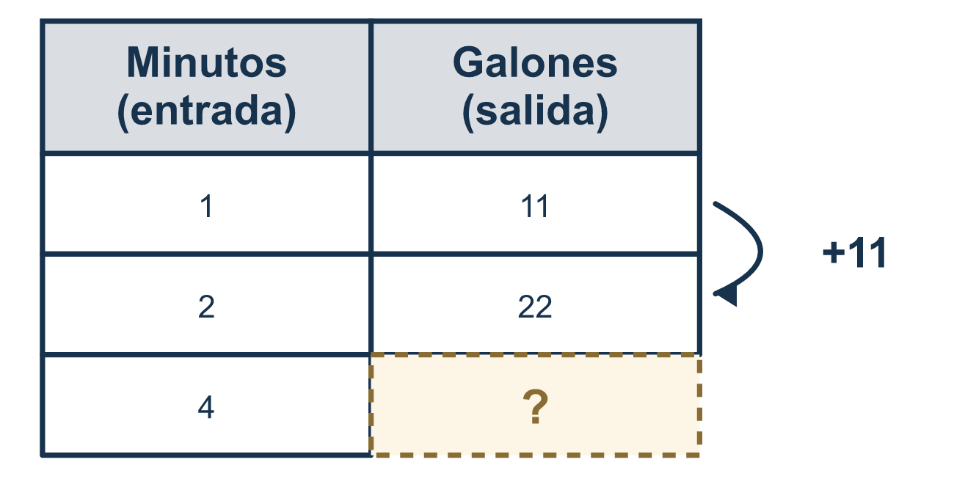
Nuestro modelo de clase: la regla de la tabla de entrada y salida

Inténtalo
Resuélvelo en papel. Escribe una respuesta en cada línea.
- En una tabla de valores, ¿dónde va la entrada?
A. La columna 2 B. La columna 1 C. El título D. La fila de abajo
Mi respuesta
- Una tabla muestra x = 1, 2, 3, 4 y y = 5, 10, 15, 20. ¿Cuánto es y cuando x = 3?
A. 15 B. 10 C. 20 D. 3
Mi respuesta
- Una tabla muestra x = 1, 2, 3 y y = 3, 6, 9. ¿Cuánto cambia y cada vez que x sube 1?
A. 1 B. 2 C. 3 D. 9
Mi respuesta
- Una tabla muestra x = 1, 2, 3 y y = 7, 9, 11. ¿Cuánto es y cuando x = 4?
A. 11 B. 12 C. 14 D. 13
Mi respuesta
- Una tabla muestra x = 1, 2, 3 y y = 2, 4, 6. ¿Qué regla conecta y con x?
A. y = x + 2 B. y = 2x C. y = x − 2 D. y = 3x
Mi respuesta
- Con la regla y = x + 4, ¿cuánto es y cuando x = 5?
A. 20 B. 1 C. 9 D. 45
Mi respuesta

Conversen
¿Qué columna es la entrada y cuál es la salida? ¿Cuál es la regla que las conecta?

Misión en casa
Tomen una taza pequeña y un tazón. Echen 2 tazas cada vez. Hagan una tabla para 1, 2 y 3 veces. ¿Puede su estudiante decir cuál columna es la entrada y decirles la regla?

Si se atoran, pregunten
- ¿Qué cantidad podrías elegir, y cuál resulta de ella?
- Di la oración: "el/la ___ depende de ___."
- ¿Cuánto cambia y cada vez que x sube uno?

Hazlo en pantalla

Escanea o escribe el enlace. La misma lección, con pistas. eduwonderlab.com/lessons/9-1-part2/homework.html
¿Cómo te sentiste? (opcional) ☐ Difícil ☐ Voy mejorando ☐ Lo entendí

Family Math Studio · Para adultos Lección 9.1 · Sesión 2 · 6.AT.11

Respuestas y notas para conversar
Tablas de valores

Lo que aprende tu estudiante
Esta noche construimos una tabla de valores — la entrada en la primera columna, la salida en la segunda — y hallamos la regla que las conecta.

Respuestas
Pidan a su estudiante que explique antes de mirar.
- B. La columna 1. En la columna 1, porque la entrada se anota primero.
- A. 15. y = 15 cuando x = 3, porque el 15 está en la misma fila que el 3.
- C. 3. y sube 3, porque 6 − 3 = 3 y 9 − 6 = 3.
- D. 13. y = 13, porque y sube 2 cada vez y 11 + 2 = 13.
- B. y = 2x. y = 2x, porque cada y es 2 veces x.
- C. 9. y = 9, porque 5 + 4 = 9.

Conversen
¿Qué columna es la entrada y cuál es la salida? ¿Cuál es la regla que las conecta?

Cuando se atoren, pregunten
- ¿Qué cantidad podrías elegir, y cuál resulta de ella?
- Di la oración: "el/la ___ depende de ___."
- ¿Cuánto cambia y cada vez que x sube uno?

Eviten decir
- La variable sobre la que pregunta el problema es la independiente.
- No importa en qué columna va cada una.
- Solo llena los números, no necesitas una regla.

Misión en casa
Tomen una taza pequeña y un tazón. Echen 2 tazas cada vez. Hagan una tabla para 1, 2 y 3 veces. ¿Puede su estudiante decir cuál columna es la entrada y decirles la regla?

